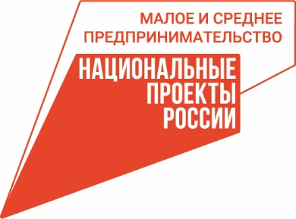 | 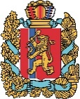  АГЕНТСТВО РАЗВИТИЯ  МАЛОГО И СРЕДНЕГО ПРЕДПРИНИМАТЕЛЬСТВА  КРАСНОЯРСКОГО КРАЯ | 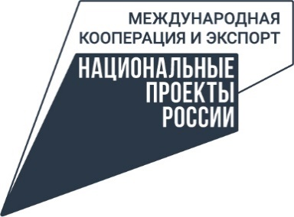

22.05.2023

Компании Красноярского края приглашают поучаствовать во Всероссийском конкурсе «Экспортёр года»

В Красноярском крае стартовала заявочная компания на федеральный этап Всероссийского конкурса «Экспортёр года». Церемония награждения лауреатов традиционно состоится на международном экспортном форуме «Сделано в России» в конце 2023 года. Ранее в крае выбрали 10 компаний, которые стали лучшими экспортёрами на региональном уровне.
Принять участие в конкурсе могут крупные компании, компании малого и среднего бизнеса и индивидуальные предприниматели. Заявки принимаются до 30 июня 2023 года на сайте организатора конкурса – Российского экспортного центра (РЭЦ). Премия будет вручаться в 20 номинациях, в этом году в конкурсе появилась новая номинация: «Лучший экспортёр в сфере электронной торговли», которая позволит не только выявить и поощрить лучшие практики в сфере международной торговли, но и учесть современные подходы к ведению бизнеса.
«Каждый год мы выбираем лучших из лучших экспортёров, отмечаем компании, которые достигли успехов на внешних рынках. Этот конкурс в последние два года стал ещё более актуальным: мы видим предпринимателей, которые даже в самой сложной ситуации находят новые возможности и покоряют новые рынки. Своим примером они вдохновляют тех, кто ещё только думает о выходе на международный уровень. Я приглашаю всех принять участие в конкурсе и заявить о себе», – подчеркнула генеральный директор РЭЦ Вероника Никишина.
В апреле в Красноярском крае провели региональный этап конкурса, его организатором в шестой раз выступил Центр поддержки экспорта.
«Участие в конкурсе приняли компании из Красноярска, Железногорска, пос. Березовка, с. Дрокино, пос. Емельяново, которые занимаются экспортом несырьевых неэнергетических товаров, работ или услуг. Среди них выбрали лучших в 10 номинациях, эти 10 компаний также могут представить наш регион в федеральном этапе, но уже с некоторыми преимуществами, которые увеличивают их шансы на победу», – говорит руководитель Центра поддержки экспорта (подразделение центра «Мой бизнес» Красноярского края) Наталия Абрамова.
Участие в федеральном этапе конкурса бесплатное. Подать заявку и подробно ознакомиться с условиями конкурса можно по ссылке: https://www.exportcenter.ru/awards/.
Определение победителей пройдет в два этапа. Сначала объявят лучших на уровне каждого федерального округа, а затем в финале среди лидеров по итогам окружного этапа, отберут лучших экспортёров страны.
Предприниматели края могут узнать больше о мерах поддержки бизнеса по нацпроектам «Международная кооперация и экспорт» и «Малое и среднее предпринимательство» в региональном центре «Мой бизнес» по телефону 8-800-234-0-124. Или на сайте мойбизнес-24.рф.

Для справки

Премия «Экспортёр года» учреждена Правительством Российской Федерации для поощрения организаций и индивидуальных предпринимателей, достигших исключительных результатов в экспортной деятельности. Премия, вручаемая по итогам конкурса, является символом государственного признания заслуг экспортёров в укреплении национальной экономики и продвижении российской конкурентоспособной продукции на зарубежные рынки.

Дополнительная информация для СМИ: + 7 (391) 222-55-03, пресс-служба агентства развития малого и среднего предпринимательства Красноярского края.

